Министерство образования и науки Российской Федерации

Федеральное агентство по образованию

КАЗАНСКИЙ НАЦИОНАЛЬНЫЙ ИССЛЕДОВАТЕЛЬСКИЙ ТЕХНИЧЕСКИЙ УНИВЕРСИТЕТ

им. А.Н.Туполева - КАИ

Кафедра АСОИУ

Лабораторная работа № 2

по дисциплине

«Основы программирования»

……………………………………………………………………………………

ПРОГРАММИРОВАНИЕ ПРОСТЕЙШИХ ЦИКЛОВ НА ЯЗЫКЕ С(С++)

Обучающийся 4109 Сагиров А.И.

Принял старший препод. каф. АСОИУ Бикмурзина А. Р.

Казань 2020

**Выполнение работы**

**Задание 1**

Дано действительное число x. Вычислить значение y с помощью стандартной функции и с помощью ряда с точностью 0,0001:

б) y = ex = 1 + x + + + … + + …;

Код программы:

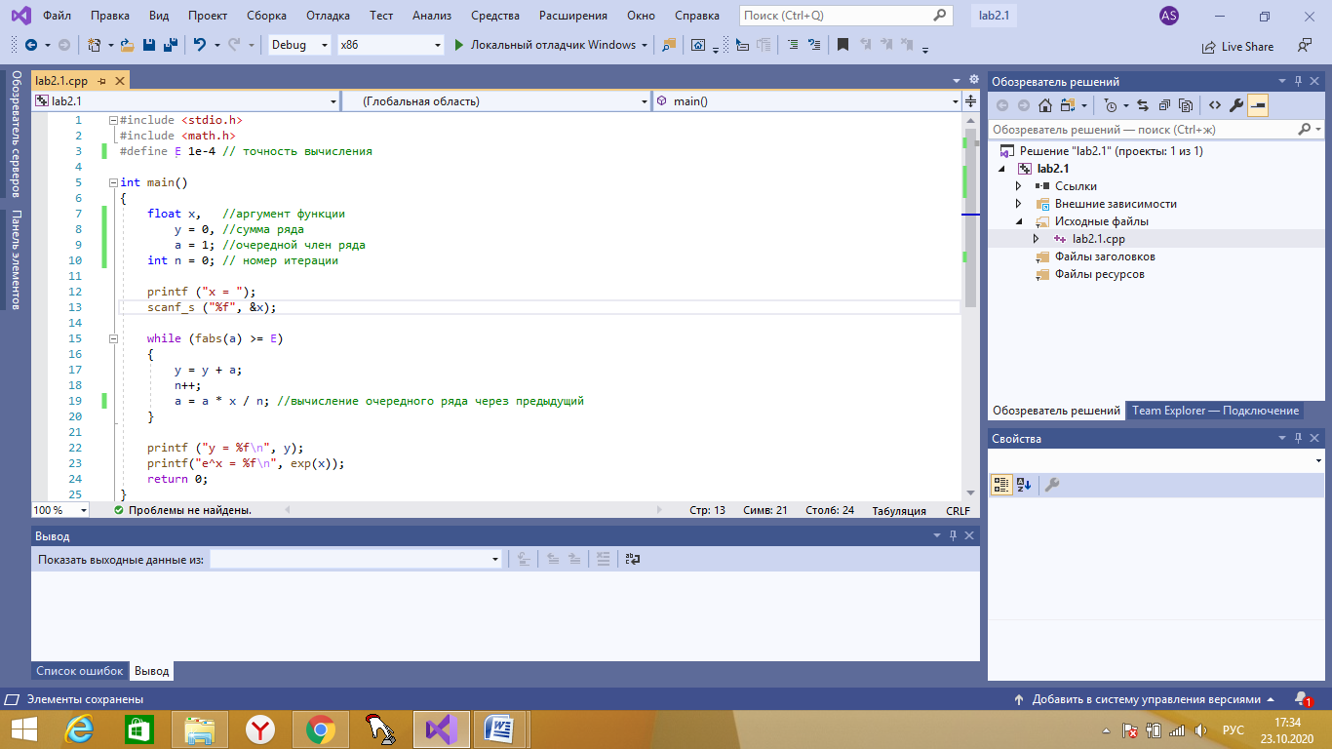

Результаты программы:

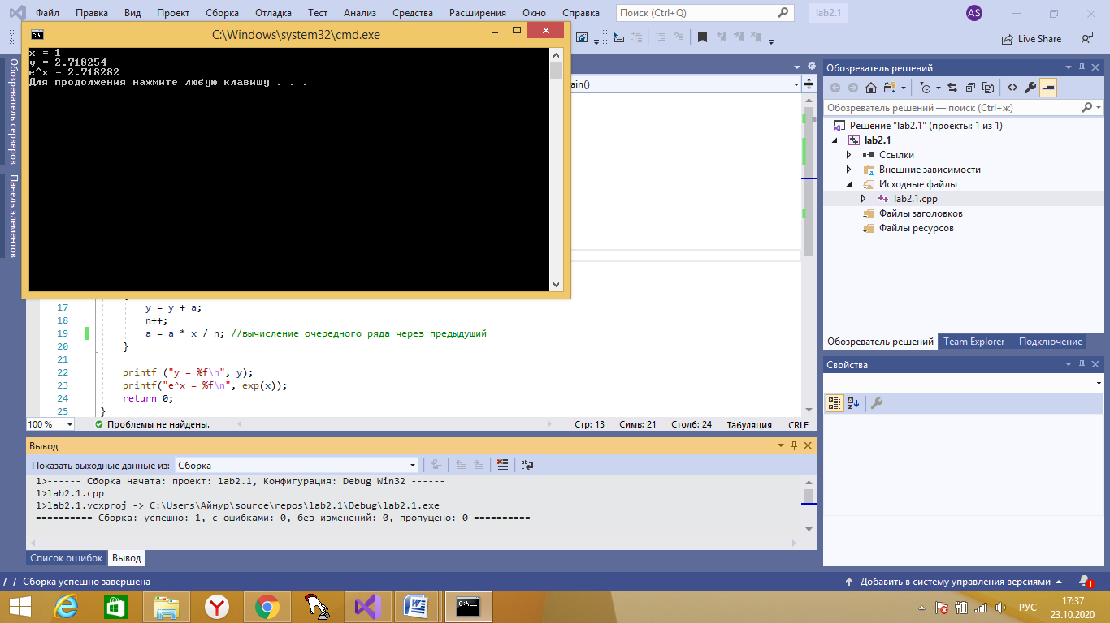

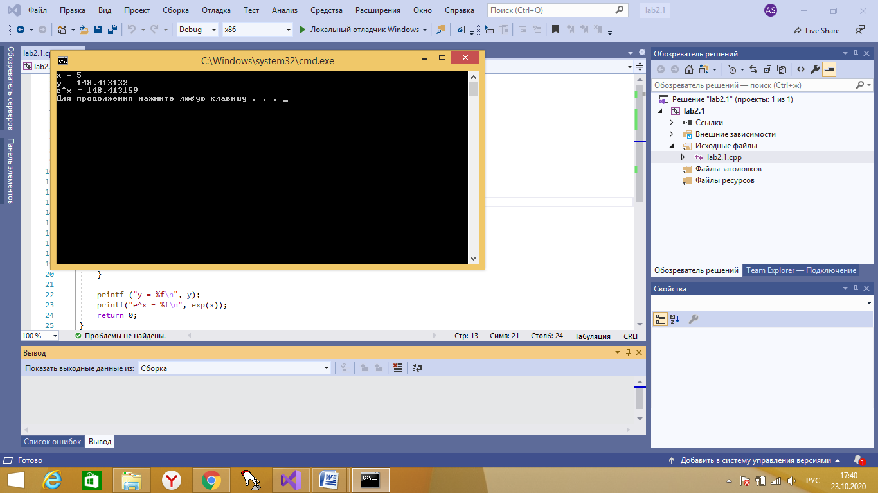

**Задание 2**

Дано натуральное число n. Проверить справедливость равенства:



Код программы:

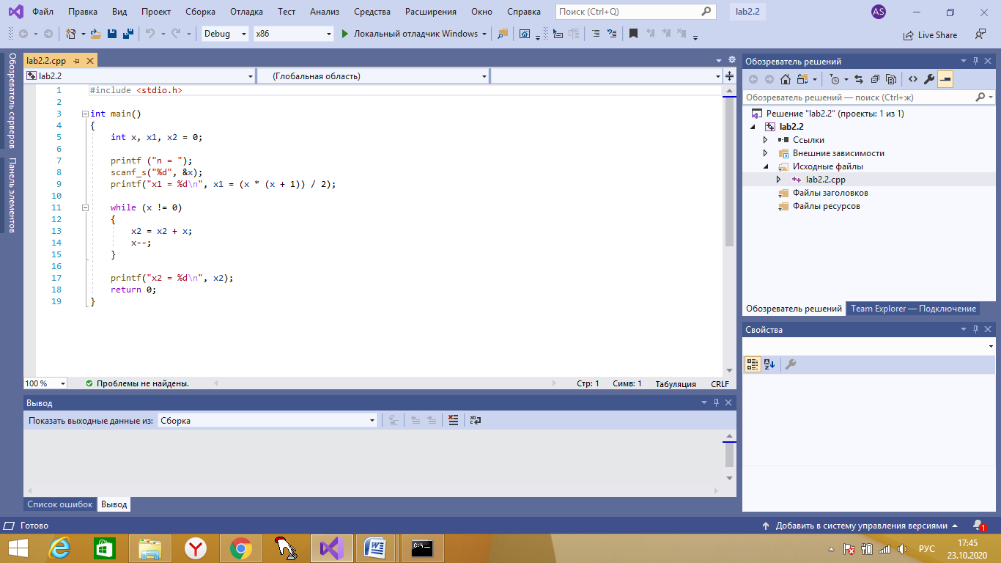

Результаты программы:

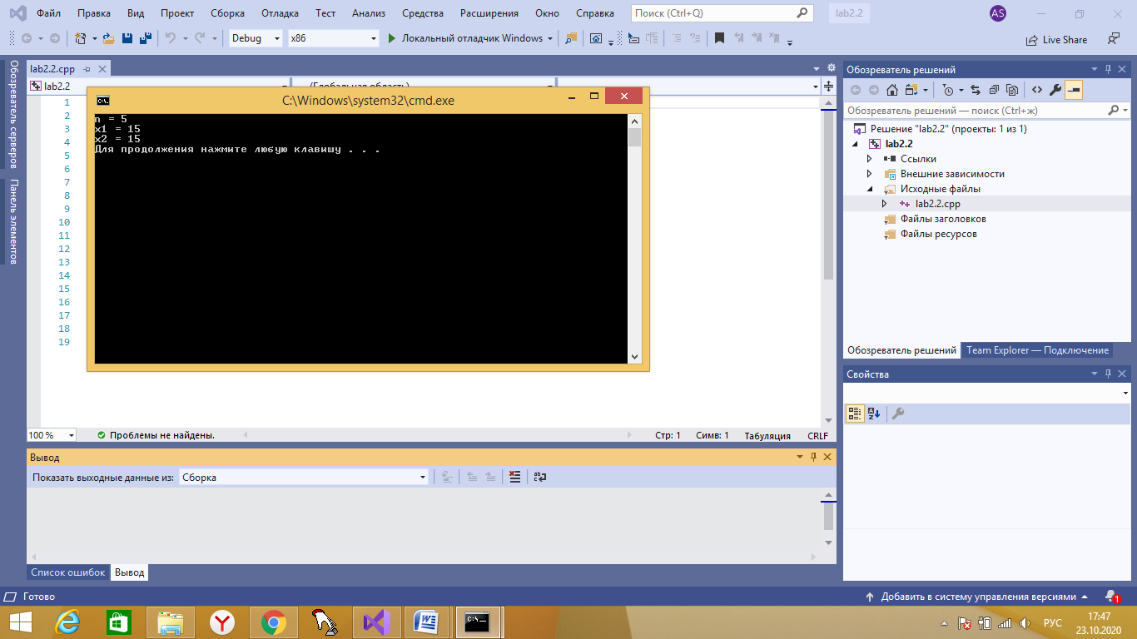

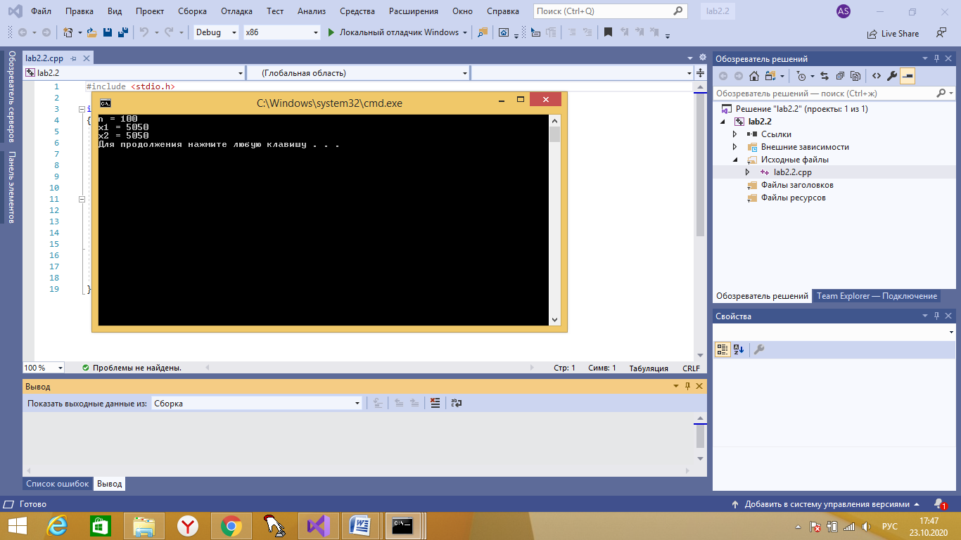

**Задание 3**

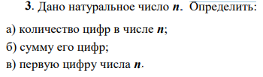

Код программы :

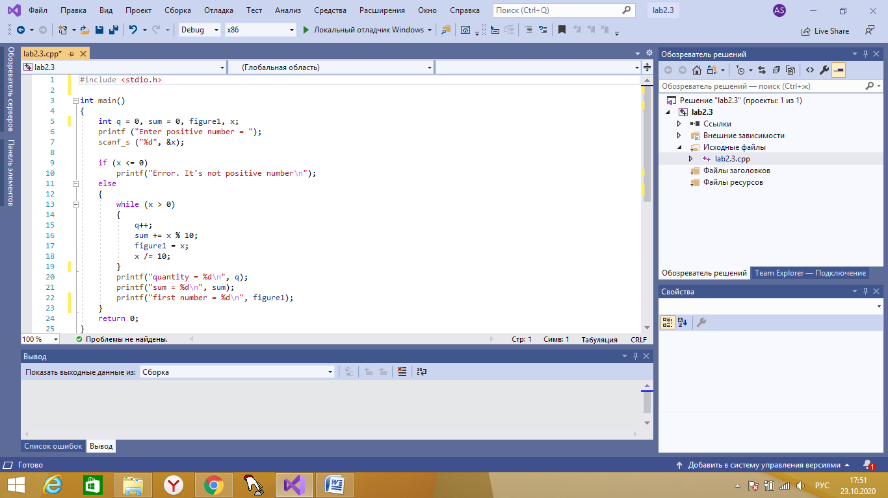

Результаты программы:

